Рекомендации для родителей по воспитанию ребенка с РАС
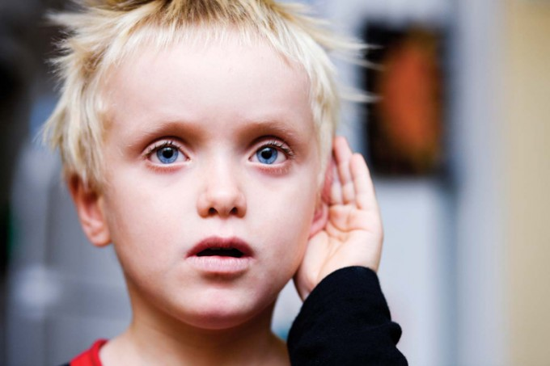
- Вашего ребенка необходимо вывозить на экскурсии в общественные места, такие как магазин, аптека, зоопарк, парикмахерская. Экскурсии вызывают эмоционально-чувственные переживания, что важно для Вашего ребенка.
- Благодаря поддержке эмоционального режима становится возможным разметка времени. Регулярность чередования событий дня, их предсказуемость, совместное переживание с ребенком прожитого и планирование предстоящего создают в совокупности временную сетку, благодаря которой каждое сильное для ребенка впечатление оказывается не заполняющим собой все его жизненное пространство и время, но находит в ней какое-то ограниченную область. Тогда легче можно пережить то, что было в прошлом, подождать того, что будет в будущем.
- Проговаривание подробностей прожитого дня, их закономерное чередование дает возможность более успешной регуляции поведения ребенка, чем попытки его внезапной организации — когда у мамы, например, появились время и силы.
- Многие аутичные дети очень любят слушать музыку, неплохо воспринимают и понимают её, но не могут выполнять простые танцевальные движения, так как такие дети испытывают огромные трудности на всех уровнях организации моторного действия: нарушение тонуса, ритма, координации движения, распределения их в пространстве. Поэтому Вашему ребенку возможно будет полезна специальная индивидуальная программа физического и музыкального развития, сочетающая приёмы работы в свободной, игровой и чётко структурированной форме.
- Полезны занятия спортом, так как ребенок получает возможность усложнить своё понимание смысла происходящего, научиться понимать, что такое проигрыш, выигрыш, адекватно их переживать, учится взаимодействовать с другими детьми.
- У ребенка часто страдает речь, особенно ее коммуникативная функция. На начальных этапах обучения работа по развитию речи должна быть направлена на создание предпосылок к развитию речи – интереса к окружающему, предметной деятельности, слухового внимания и восприятия.
- Если Ваш ребенок без помощи взрослого не владеет жестами привлечения внимания, просьбы, отрицания, утверждения, радости, то необходимо проводить специальные занятия по формированию жестовой речи, по формированию своего «я».
- Очень важными для ребенка являются занятия по ознакомлению с детской художественной литературой. Необходимо медленное, тщательное, эмоционально насыщенное освоение заложенных в этих книгах, сказках, рассказах художественных образов людей, логики их жизни, отношений между людьми. Это способствует улучшению понимания себя и других, важно для социализации ребёнка, его эмоциональной стабилизации.
- Стимуляция речевой активности на фоне эмоционального подъема. Взаимодействие с ребенком на фоне повышения его тонуса может значительно облегчить появление непроизвольного произношения слогов, слов, предложений. Ребенком скорее подхватываются отдельные междометия, восклицания, но эмоционально произнесенные взрослым. Например, при выдувании мыльных пузырей – бульканье (буль-буль-буль), реплики (еще, хлоп, лети, лови-лови); при игре с водой – кап-кап, плюх; при раскачивании малыша на качелях – кач-кач, на лошадке-качалке – но-о, иго-го, скачи, изображение цоканья копыт и т.п.
Воспроизведенные ребенком слова или их обрывки необходимо усилить своим повторением, добавляя еще понемногу новые слова (но-о, лошадка, скачи быстрей и т. п.).
- Когда малыш находится в состоянии эмоционального подъема, следует произносить за него реплики, которые подходят к ситуации по смыслу, даже если он молчит. Например, если ему очень чего-то хочется и понятно, чего, и он тянет ручку в нужном направлении, надо сказать за него: «Дай мне», «Открой»; если он бежит к маме, воодушевленный, с каким-то предметом или игрушкой в руках: «Мама, смотри»; если собрался прыгнуть со стола: «Лови меня» и т.д.
- Известно, что помощником взрослого, пытающегося наладить взаимодействие с ребенком, может выступать, прежде всего, ритмическая организация воздействий.
- Для повышения эмоционального тонуса ребенка рекомендуется использовать приятные для него сенсорные впечатления, положительные, сильные переживания. Для этого, конечно, надо хорошо знать конкретные пристрастия Вашего ребенка, его особые интересы, а также то, что может вызвать его неудовольствие, страх.
- Необходимо проводить работу и по развитию продуктивных видов деятельности (рисование, лепка, аппликация, конструирование). Начинать надо с воспитания интереса к данным видам деятельности, заинтересованности в её процессе и в результате. Вы должны лепить, рисовать, строить из кубиков, выполнять аппликацию на глазах у Вашего ребёнка, потом совместно, а потом по образцу, вместе с ним обыгрывать постройки и поделки.
- Советую рационально использовать те предметы и игрушки, которые вызывают у Вашего ребёнка интерес и особый эмоциональный отклик. Необходимо проводить различные игры, упражнения по знакомству с изобразительными материалами (краски, пластилин, мелки, карандаши).
- Начинать обучение игре необходимо с самых простых действий с игрушками. Вам следует играть вместе с ребенком (качать, катать куклу в коляске, кормить, уложить спать и т.д.). Совершая вместе с ребенком эти действия, Вы должны обращать внимание на их последовательность. Игра может открыть доступ к сердцу ребенка, вызвать у него желание познать окружающий мир.
- Помните эмоционально насыщенные ритмические игры и движения нередко уменьшают двигательные расстройства (насильственные подпрыгивания, раскачивания и т. д.). Но прежде чем включить в ситуацию игры новые раздражители, необходимо выяснить, что ребенку неприятно – свет или яркие краски и т.д., и оградить его от их воздействий, необходимо произвести ревизию привычных вещей и игрушек и удалить те из них, которые вызывают отрицательную эмоциональную реакцию либо страхи.
- Проводите с ребенком различные подвижные игры. В этих играх ребенок может заявить о себе (криком, смехом). Ребенок в таких играх познает себя через объект и при помощи объекта в движении и во времени.
- Ребенка необходимо учить самообслуживанию. Главная роль здесь принадлежит Вам. Ребенок часто с трудом усваивает последовательность выполнения навыков самообслуживания, поэтому необходимо всячески поддерживать стремление ребенка к самостоятельности, учить аккуратно есть, одеваться, раздеваться, пользоваться туалетом, учить выполнять отдельные поручения по уходу за животными и растениями.
- От ребенка невозможно ожидать быстрого результата. Он длительное время поглощают информацию. Иногда результат работы может проявиться через несколько месяцев, а может и через год — два. Помните, что ребенок легко пресыщается даже приятными впечатлениями, часто действительно не может ждать обещанного, беспомощен в ситуации выбора. Это не должно Вас пугать.

Удачи Вам!

